   | Ballet à Toulouse (31)  Halle aux Grains  « Chansons dansées » | 
l’Urasce Midi-Pyrénées vous invite à la représentation par

le Ballet de l’Opéra national du Capitole
De « Chansons dansées »

à la Halle aux Grains de Toulouse

dimanche 09 mars 2025 à 15 h

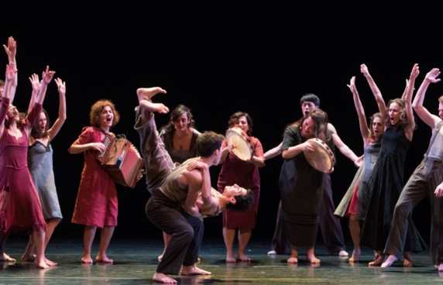
© David Herrero

Oublions Offenbach, Mozart et tous les auteurs classiques d’opéra !

On vous propose une après-midi mêlant chorégraphie et chansons à textes française de Jacques Brel, sous l’impulsion du chorégraphe Ben van Cauwenbergh.

Le ballet de l’Opéra national du Capitole et le groupe musical Assurd dans Cantata ont mis en scène une pièce débordante de vie, de joie, d’énergie et de couleurs, sur des chants traditionnels du sud de l’Italie représenteront l’amour, l’amitié, la mélancolie, la lucidité, l’irrévérence, le défi à la vie.

Tarif par adhérent : 12 €

Infos pratiques :
Rendez-vous sur place (1 Place Dupuy à Toulouse) à 14h30. Christelle Sauvestre, (ASCE 32) vous accueillera.
Durée du spectacle : 1h45 avec entracte

Renseignements et inscriptions auprès de Corinne ESPAGNOLLE au 06 82 97 63 06
avant le 10 février 2025

FICHE INSCRIPTION

Adhérent :

Nom : Prénom : ASCE d’appartenance :

Numéro de téléphone portable :

Adresse mail :

Conjoint :

Nom Prénom

Récapitulatif des inscrits :

Nombre de personnes x 12€ = €

Inscription obligatoire accompagnée du règlement par chèque à l’ordre de ASCET 82, à envoyer à
son ASCE pour visa de l’ASCE, avec confirmation par mail : corinne.espagnolle@tarn-et-garonne.gouv.fr

Autorisation droit à l’image :
Je soussigné(e) (nom de la personne), accorde à l'URASCE MP la
permission de publier les photographies que vous avez prises de ma personne ainsi que des personnes inscrites ci-dessus, à l'occasion du ballet à la Halle aux Grains de Toulouse, organisé par l'ASCET82, le dimanche 09 mars 2025. Ces images pourront être exploitées sur le site URASCE MP, accessible à l'adresse suivante www.fnascee.org.

Signature de l’adhérent

Visa obligatoire du président de votre ASCE

